РОССИЙ ФЕДЕРАЦИЙ  МАРИЙ ЭЛ РЕСПУБЛИКА  «СУСЛОНГЕР ОЛА ШОТАН ИЛЕМ»  МУНИЦИПАЛЬНЫЙ  ОБРАЗОВАНИЙЫН АДМИНИСТРАЦИЙЖЫМ  ПУНЧАЛЖЕ  425050, Марий Эл Республик, Звенигово  район, Суслонгер пос., Железнодорожная  урем, 60  тел. (83645)-6-76-74, факс 6-76-74  ================================= | РОССИЙСКАЯ ФЕДЕРАЦИЯ  РЕСПУБЛИКА МАРИЙ ЭЛ  ПОСТАНОВЛЕНИЕ  АДМИНИСТРАЦИИ  МУНИЦИПАЛЬНОГО ОБРАЗОВАНИЯ  «ГОРОДСКОЕ ПОСЕЛЕНИЕ СУСЛОНГЕР»  425050, Республика Марий Эл, Звениговский  район, поселок Суслонгер, ул. Железнодорожная, дом 60  тел. (83645)-6-76-74, факс 6-76-74  ===================================

от «07» июня 2019 г № 86

О внесении изменений в постановление администрации МО «Городское поселение Суслонгер» от 18.12.2018г. № 169 «Об утверждении реестра мест (площадок) накопления твердых коммунальных отходов в МО «Городское поселение Суслонгер»

В целях обеспечения охраны окружающей среды и здоровья человека на территории муниципального образования «Городское поселение Суслонгер», в соответствии с Федеральным законом от 06.03.2003 № 131-ФЗ «Об общих принципах организации местного самоуправления в Российской Федерации», в соответствии с санитарными правилами и нормами СанПиН 42-128-4690-88 «Санитарные правила содержания территорий населенных мест», руководствуясь положениями постановления Правительства Российской Федерации 31.08.2018 № 1039 «Об утверждении Правил обустройства мест (площадок) накопления твердых коммунальных отходов и ведения их реестра, администрация МО «Городское поселение Суслонгер»,

постановляет:

1. Внести дополнения в реестр мест размещения контейнерных площадок для сбора ТКО на территории муниципального образования «Городское поселение Суслонгер»:
1.1. РМЭ, Звениговский район, пгт. Суслонгер ул. Юбилейная у д.4
1.2. Приложение № 2 к постановлению читать в новой редакции
2. Настоящее Постановление подлежит размещению на официальном сайте Администрации муниципального образования «Звениговский муниципальный район» в информационно-телекоммуникационной сети «Интернет» - www.admzven.ru
3. Контроль за исполнением настоящего постановления оставляю за главой администрации муниципального образования «Городское поселение Суслонгер».

Глава администрации
муниципального образования
«Городское поселение Суслонгер» С.В. Кудряшов

исп. Николаева Е.Ю.

Приложение № 2

Схема размещения мест (площадок) накопления твердых коммунальных отходов в
МО «Городское поселение Суслонгер»
пгт. Суслонгер

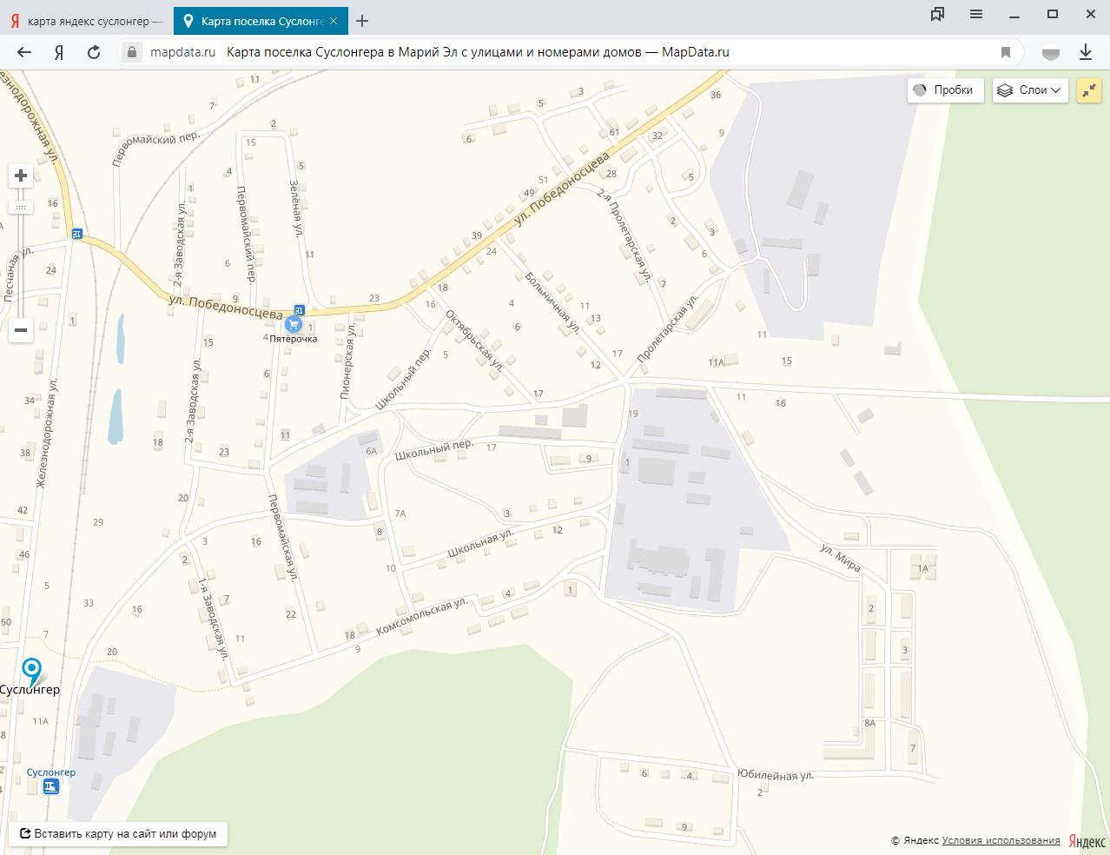

Место расположение площадки ТКО –

